Департамент образования Владимирской области
ГБПОУ ВО «Владимирский химико-механический колледж»

Методическая разработка для проведения
внеклассного мероприятия

на тему: «Мир криптовалют»

Проект выполнили:
Быстрова Наталья Владимировна,

Федотова Елена Юрьевна.

Г. Владимир

2021
Содержание

Введение 3
1 Общая характеристика занятия 6
2 Педагогическая характеристика занятия 7
3 Методическая характеристика занятия 12
Заключение 14
Список использованных документов и источников 15
Приложение 16

Введение

Актуальность темы
В последнее время всё чаще мы слышим о понятии «криптовалюта». Курс её меняется изо дня в день, каждые несколько часов в новостных блоках появляется новая информация, связанная с этим новшеством. Приставка «крипто» в названии определяется использованием некоторых криптографических технологий. Целью работы является попытка оценить достоинства и недостатки использования криптовалюты, технологии блокчейн. Актуальность темы диктуется оцифровкой экономики, как, впрочем, и других сфер бизнеса.
Больше 70% россиян не знают, что такое криптовалюта и не имеют представления о том, как ей пользоваться. Об этом свидетельствуют результаты всероссийского исследования, проведенного Аналитическим центром НАФИ. Лишь 28% опрошенных в той или иной степени осведомлены о криптовалюте: 16% из них просто слышали о ней, а 12% - знают хорошо. Пользовались криптовалютой не более 1% россиян.
Криптовалюта – разновидность цифровой валюты, единицей измерения которой является монета (англ. -coin).
На сегодня самой популярной и известной криптовалютой является биткоин, обладающей еще и самой большой капитализацией в 3,2 млрд. долларов. Сегодня биткоины можно обменять в некоторых банкоматах,торговые точки и сайты принимают биткоины в качестве оплаты товаров и услуг, сейчас биткоин используется и на финансовых рынках, и в реальном секторе.
Владимир Владимирович Путин подчеркнул, что «современные технологии в банковской сфере открывают, безусловно, новые возможности для организаций и граждан, делают удобнее хозяйственную деятельность и повседневную жизнь тоже». «Надо использовать преимущества, которые дают новые технологические решения в банковской сфере», - отметил он.
Многие страны ищут подходы к тому, как регулировать обращение криптовалют, только начинают создавать необходимые законодательные условия, законодательную нормативную базу. «При регулировании нам важно не нагородить лишних барьеров, разумеется, а создать необходимые условия для дальнейшего развития и совершенствования национальной финансовой системы», - обозначил задачу Владимир Владимирович Путин.
В настоящее время интернет представляет собой огромный мир, который имеет неограниченные возможности. С его помощью можно совершить покупки, не покидая своей квартиры (рабочего места). Это удобнее и быстрее, чем традиционным способом, а зачастую и значительно дешевле. Но для этого нужны электронные деньги.
Электронные деньги - это виртуальные денежные единицы, посредством которых осуществляются всевозможные расчеты в сети интернет.
Подобно тому, как банки являются кровеносной системой экономики любого государства, электронные платежные системы выступают кровеносной системой и электронной коммерции, это и есть основные, но не единственные направления их использования.
Криптовалюта является не только средством для расчетов, но и может быть высокодоходным финансовым инструментом, в который можно инвестировать свободные денежные средства и получать доход. При этом она доступна многим, так как начать инвестировать можно с небольшим капиталом.
Растущая популярность криптовалюты привела не только к большой вовлеченности инвесторов, но и к тому, что сегодня появляется большое количество мифов об этом явлении, в частности о том, что это мошенничество, финансовая пирамида и т.п.

Практической значимостью данной методической разработки является то, что ее можно использовать как на занятиях по финансовой грамотности, так и на внеклассных мероприятиях. Современное поколение должно иметь базовые представления, навыки и информационные возможности для реализации своих насущных потребностей, а также способность к самозащите при возможных рисках.Поскольку это явление достаточно новое (существует с 2009) и до сих пор окончательно не закреплено на законодательном уровне, разработка методического материала будет актуальной для повышения финансовой грамотности обучающихся.

1 Общая характеристика занятия
Характеристика условий реализации проекта
Объект: студенты 2,3,4 курса СПО
Место: г. Владимир
Название образовательной организации:
ГБПОУ ВО «Владимирский химико-механический колледж»
Участники проекта:
Педагоги:
  - Быстрова Наталья Владимировна,преподаватель,ГБПОУ ВО «Владимирский химико-механический колледж»,
  - Федотова Елена Юрьевна, преподаватель,ГБПОУ ВО «Владимирский химико-механический колледж».
Вид деятельности учащихся: внеурочная деятельность
Тип занятия: внеклассное мероприятие
Форма проведения: занятие - исследование
Оборудование, материалы: персональный компьютер, презентация, мультимедийный проектор, видеоматериалы, сопроводительные листы.

2 Педагогическая характеристика занятия

Тема: «Мир криптовалют»
занятия
Основные понятия: криптовалюта; виды криптовалют и их основные характеристики; преимущества и недостатки криптовалют; способы заработка на криптовалюте.
Личностная установка: осознание возможностей и принципов обращения с криптовалютами.
Умения:
- понимать информацию о криптовалютах и использовать в практических целях;
- принимать оптимальное решение или предлагать вариантырешений в сложной ситуации.
Компетенции:
- Ценностно-смысловые: способность видеть и понимать цифровой мир экономики, ориентироваться в нём, осознавать свою роль и предназначение, уметь выбирать целевые и смысловые установки для своих действий и поступков, принимать решения.
- Общекультурные: распознавать виды криптовалют и сферы их использования, овладение знаниями по обращению криптовалют.
- Учебно-познавательные: анализировать, оценивать возможности и финансовые риски в сфере криптовалют.
- Информационные: умение извлекать информацию, её перерабатывать, развивать критическое мышление по отношению к рекламным сообщениям.
- Коммуникативные: продуктивная групповая коммуникация, создание диалогов, работа в группах.
- Социально-трудовые: принимать решения, делать выбор, бесконфликтно выходить из непростых ситуаций (права потребителя, покупателя, клиента, производителя);
- Компетенции личностного самосовершенствования: способность реально оценивать свои финансовые возможности.

Планируемые результаты.

Предметные результаты:
- понимать и анализировать экономическую информацию;
- понимать и правильно использовать экономические термины;
- приобретать знания и опыт применения полученных знаний и умений в различных экономических ситуациях;
- признавать возможность существования различных точек зрения;
- приходить к оптимальному решению.

Метапредметные результаты:
- осваивать способы решения проблем творческого и поискового характера;
- анализировать и интерпретировать финансовую информацию из различных источников;
- понимать цели своих действий;
- уметь излагать своё мнение, аргументировать свою точку зрения и давать оценку событиям.
- осуществлять взаимный контроль в совместной деятельности, адекватно оценивать собственное поведение и поведение окружающих.
- вступать в коммуникацию со сверстниками и учителем.
- понимать и продвигать предлагаемые идеи

Личностные:
- сформировать ответственность за принятие решений в сфере финансов;
- сформировать готовность пользоваться своими правами в финансовой сфере и исполнять обязанности, возникающие в связи с взаимодействием с финансовыми институтами;
- понимать необходимость быть осторожным в финансовой сфере, необходимости проверять поступающую информацию из различных источников (из рекламы, от граждан, из учреждений, социальных сетей);
- сформировать ценности безопасного образа жизни;
- понимать необходимости иметь финансовую подушку безопасности на случай чрезвычайных и кризисных ситуаций;
- развивать самостоятельность и личную ответственность за свои поступки;
- признавать возможность существования различных точек зрения.

Описание учебного процесса
Этап | Продолжительность | Действия экспертов | Действия учащихся при выполнении заданий или типы заданий для учащихся
- Оргмомент | 5 минут | Приветствие, создание позитивного настроя. Ознакомление  обучающихся с планом занятия,  представителями заданной тематики.  Объяснение правил заполнения листов сопровождения | Приветствие.  Деление на команды.  Знакомство с участниками занятия.  Заполнение листов сопровождения
- Основная часть занятия | 60 минут | Просмотр видеоматериала о мире криптовалют.  Демонстрация презентации, содержащей вопросы по материалу.  Организация ролевой игры «Кто я в мире крипто?»  Проведение тестирования | Знакомятся с видеоматериалом.  Знакомятся с презентацией о мире криптовалют,  отвечают на вопросы, записывают в листе сопровождения.  Участвуют в игре, указывают свои ролевые функции в сопроводительном листе  Отвечают на вопросы теста с занесением в лист сопровождения
- Рефлексия | 5 минут | Организация заполнения карт рефлексии | Заполнение карт рефлексии, самоанализ
- Подведение итогов занятия | 10 минут | Анализ работы в группе, организация дискуссии | Анализ полученного результата: плюсы и минусы криптовалют, ответы на вопросы

Этап | Метод | Типы заданий контрольно-измерительных процедур
- Оргмомент | Словесно-наглядный | Сопроводительные листы
- Основная часть | ИКТ, Интерактивный метод обучения - ролевая игра, проблемный, исследовательский, системно-деятельностный подход, | Видеоматериал, презентация, ролевая игра, тестирование
- Рефлексия | Технология критического мышления: словесно-наглядный метод | Карты рефлексии
- Подведение итогов урока | Словесно-наглядный | Сопроводительные листы

3 Методическая характеристика занятия

Перечень методик (технологий, методических приемов), рекомендуемых к использованию на уроке:
- обучение в сотрудничестве;
- технология развития критического мышления;
- проблемно – поисковый метод;
- игровая технология;
- информационно – коммуникационные технологии;
- здоровьесберегающие технологии.
Методика оценки педагогической эффективности занятия:
Подведение итогов
Анализ работы в группе.
Ответы на вопросы:
Что нового узнали?
Могут ли вам пригодиться полученные знания в жизни?
Что бы вы купили на виртуальные деньги?

Рефлексия:
Заполнить карту рефлексии в виде смайликов настроения

 | мне все понравилось, узнал много интересного
 | я остался равнодушным
 | материал показался скучным

Заключение

Криптовалюты с каждым годом все сильнее и сильнее развиваются на мировом экономическом рынке, внедряясь во все сферы жизни людей. И скорее всего в ближайшем будущем могут занять место наравне с долларом, евро и другими валютными единицами.
Отличие криптовалюты от электронных денег заключается в том, что для того, чтобы с электронными деньгами можно было производить операции, деньги должны быть сначала внесены на счёт при помощи платёжного терминала или банка. Электронная валюта – просто форма представления денег, которыми мы пользуемся в повседневной жизни.
Криптовалюта же создаётся и выпускается непосредственно в сети, при этом она не связана ни с какой из обычных валют и ничем не подкреплена.
Таким образом, криптовалюты – нововведение, которое вызывает очень много вопросов. В некоторых странах криптовалюты становятся не только платёжным средством, но и инвестиционным активом.
Криптовалюты открывают множество возможностей для осуществления различного рода криминальных схем: от ухода от налогов до финансирования терроризма и отмывания капиталов. Не стоит забывать, что если этот новый формат валют окажется одним из так называемых «финансовых пузырей», то при сбое системы по нему не будет юридически ответственного субъекта ввиду отсутствия какого-либо обеспечения.
Криптовалюта как разновидность электронных денег уже оказала огромное влияние на современный мир, вызвав своим появлением и развитием волну, по масштабам напоминающую «золотую лихорадку».
Говорить о криптовалюте как об альтернативе полноценным деньгам пока рано. В связи с этим остается много вопросов.

Список использованных документов и источников

- Н. Ю. Смирнова, А. А. Климов, С. В. Еремина Основы финансовых расчетов - Издательский дом «Дело» РАНХиГС, 2016
- Петров В.Ю., Борцова А.В. Криптовалюта как новейшая форма денег в современной экономике // Фундаментальные исследования. – 2018. – № 6. – С. 188-192;URL: http://fundamental-research.ru/ru/article/view?id=42190 (дата обращения: 16.06.2020).
- Видео ролик. Биткоин, блокчейн - [Электронный ресурс]. URL: https://yandex.ru/video/preview/?filmId=8866530032054881864&parent-reqid=1592374542879732-747703508636756686700311-production-app-host-sas-web-yp-100&path=wizard&text=МУЛЬТИПЛИКАЦИЯ+НА+ТЕМУ +БИТКОИН %2C+БЛОКЧЕЙН
- Видео ролик. Законодательство о криптовалюте в РФ - [Электронный ресурс]. URL:https://yandex.ru/video/preview/?filmId=779002234571214222 &parent -reqid=1592379657508338-1698684147275294584500311-production-app-host-vla-web-yp-200&path=wizard&text=законодательство+о+ криптовалюте+в+рф
- Видео ролик. Политики о криптовалюте в РФ - [Электронный ресурс]. URL:https://www.youtube.com/watch?time_continue=4&v=Qg4i79Ebe2I&feature=emb_title
- Что такое криптовалюта простыми словами: виды, плюсы и минусы криптовалют: сайт: https://kakzarabativat.ru/-[Электронный ресурс]. URL:https://kakzarabativat.ru/finansy/chto-takoe-kriptovalyuta/(дата обращения: 15.06.20)
- Что можно купить за биткоины в России и в мире: сайт: https://equity.today/ [Электронный ресурс]. URL:https://equity.today/ chto-mozhno-kupit-za-bitkoiny.html https://kakzarabativat.ru/finansy/chto-takoe-kriptovalyuta/(дата обращения: 15.06.20)

Приложение
Ход мероприятия
- Оргмомент
- Добрый день!
- Разрешите поприветствовать Вас на интересном и необычном мероприятии «Мир криптовалют».
- Ребята, поднимите руки те, кто знает, что такое виртуальные деньги.
- Хлопните в ладоши те, кто знает, как зарабатывать на криптовалюте. Спасибо!
- Экономика окружает нас всюду: мы ежедневно обмениваемся, продавая свой труд и получая за это заработную плату. Но что такое не осязаемые, а виртуальные деньги?
- Вы, наверное, слышали о самой распространенной криптовалюте – биткойн.
- Давайте попробуем разобраться:
Так что же такое криптовалюта?
Какие у нее преимущества и недостатки?
Как с ее помощью можно заработать?
И какое влияние она оказывает на финансовую и банковскую системы?
Биткойн — это пирамида или полноценная валюта?
А чем она обеспечивается?
А если пирамида — то когда она рухнет и почему?
- Считаете ли вы интересной тему занятия?
Участникам предлагается разделиться на команды и начать заполнение листов сопровождения.

ЛИСТ СОПРОВОЖДЕНИЯ
Название команды
ФИО
Количество ответов на вопросы презентации:
Ролевая игра
Роль в игре:
Финансовый результат
Тест. Ответы на вопросы
№ отв | Номер вопроса
№ отв | 1 | 2 | 3 | 4 | 5 | 6 | 7 | 8 | 9 | 10 |  | 11 | 12 | 13 | 14 | 15
№ отв | Номер вопроса
№ отв | 16 | 17 | 18 | 19 | 20 | 21 | 22 | 23 | 24 | 25 |  | 26 | 27 | 28 | 29 | 30
Количество правильных ответов:
Рефлексия в конце занятия:

- Основная часть занятия
- Просмотр видео- ролика «Биткоин, блокчейн»
https://yandex.ru/video/preview/?filmId=8866530032054881864&parent-reqid=1592374542879732-747703508636756686700311-production-app-host-sas-web-yp-100&path=wizard&text=МУЛЬТИПЛИКАЦИЯ+НА+ТЕМУ +БИТКОИН %2C+БЛОКЧЕЙН
- Просмотр видео- ролика «Законодательство о криптовалюте в РФ»https://yandex.ru/video/preview/?filmId=779002234571214222&parent-reqid=1592379657508338-1698684147275294584500311-production-app-host-vla-web-yp-200&path=wizard&text=законодательство+о+криптовалюте+в+рф
- Просмотр видео- ролика «Политики о криптовалюте в РФ»
https://www.youtube.com/watch?time_continue=4&v=Qg4i79Ebe2I&feature=emb_title
- Просмотр презентации на тему криптовалют« Криптовалюты.pdf».
- В процессе просмотра презентации задаются вопросы, количество правильных ответов команды фиксируется в листе сопровождения. В презентации есть правильные ответы на вопросы, есть возможность проверки (презентация «Криптовалюты _Вопросы.ppt».

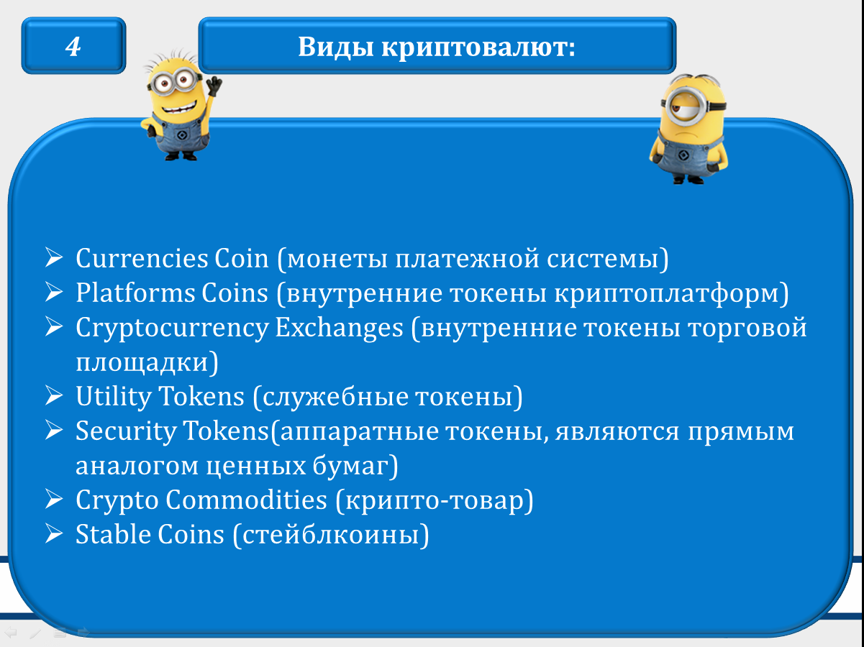
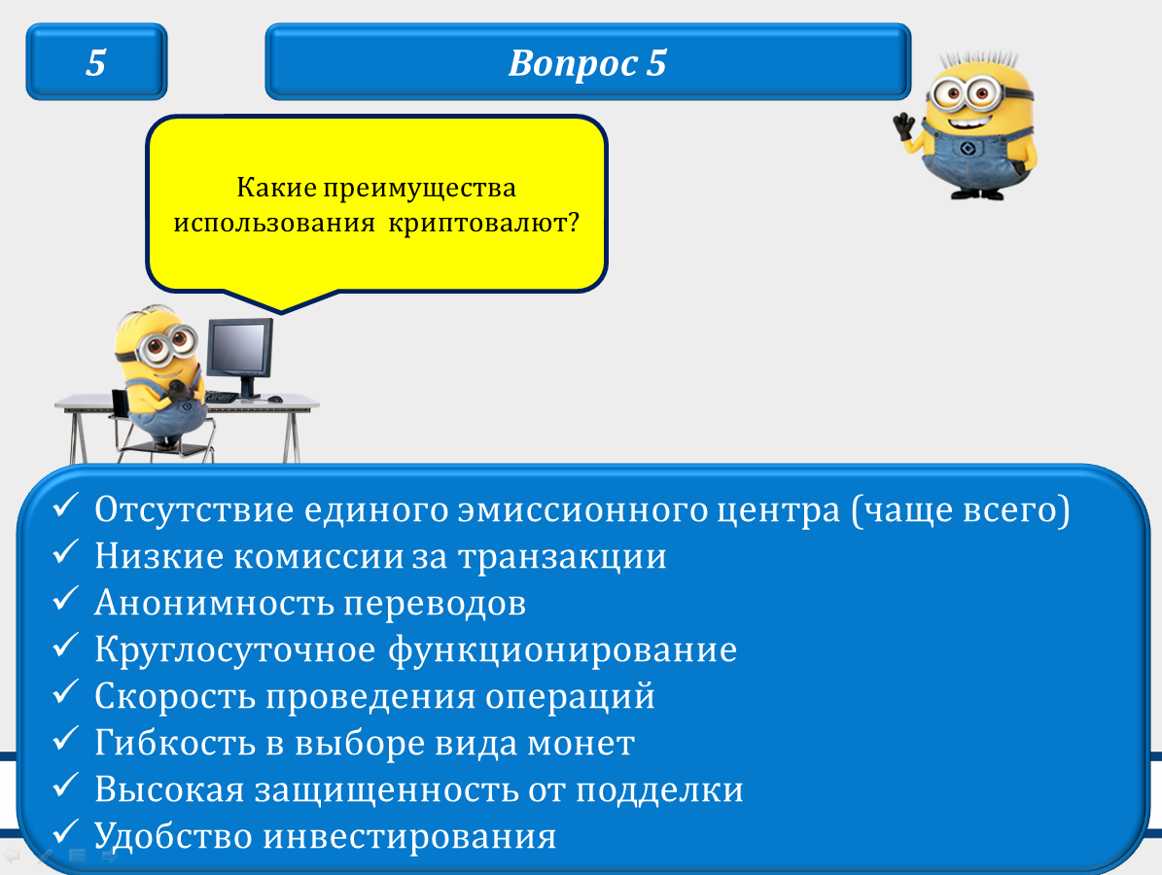

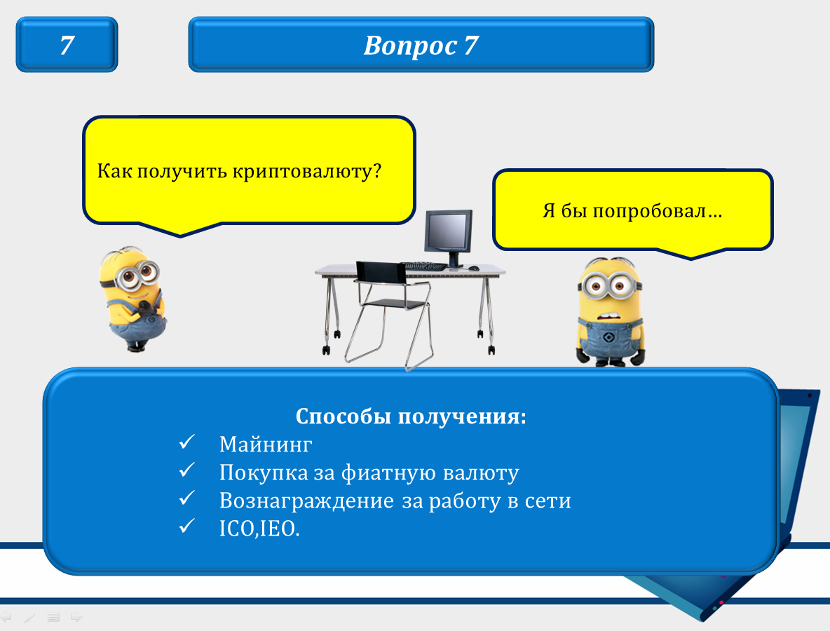
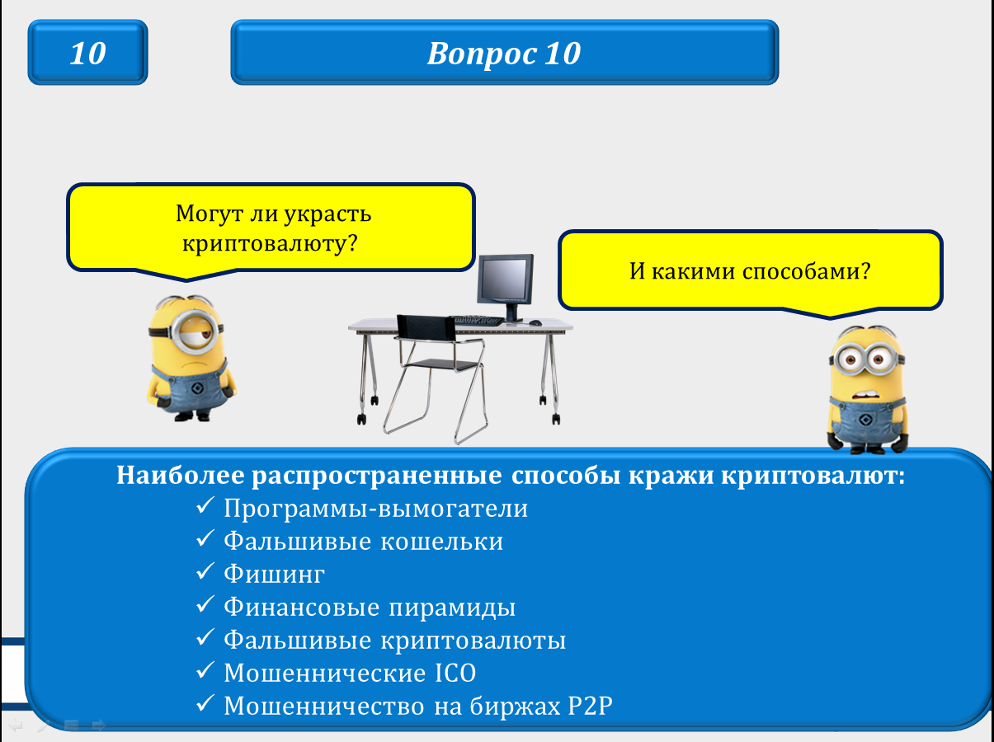

- Участие в ролевой игре «Кто я в мире крипто?», главная цель которой - проверка понимания ролевых функций участников криптоотношений и принципов функционирования рынка криптовалют.
Подготовка к игре. Каждому из участников предлагается выбрать для себя подходящую роль и записать ее в листе сопровождения.
1.1. Участники игры:
- майнеры— это участники, осуществляющие майнинг (добычу криптовалюты).Способ майнинга валюты участникам предлагается выбрать самостоятельно. Эксперты предлагают такой способ: в виде каких-либо физических упражнений: 10 приседаний – 1 единица. Саму криптовалюту физически представить в виде написанных на бумаге цифр или конфет. Намайнив определенное количество единиц криптовалюты, он выставляет их на продажу. Курс продажи в рамках игры определяется экспертами.
- трейдеры – участники, осуществляющие спекулятивные сделки, основанные на прогнозе движения курса криптовалюты. То есть трейдер анализирует ситуацию, делает выводы и осуществляет покупку или продажу валюты. Соответственно, на спаде курса трейдеры начинают покупать активы. Затем при росте курса они начинают их продавать и получают прибыль.Также трейдеры осуществляют сделки с оборотом средств инвесторов за определенную комиссию.
- инвесторы(фондовики) – участники, вкладывающие свои средства в криптовалюту с целью получения дохода. То есть они с помощью услуг трейдеров инвестируют свои свободные средства и получают доход.
- эксперты-прогнозируют изменения курсов валют в зависимости от спроса и других факторов, таких, как поведение участников на рынке, и в рамках игры регулируют и фиксируют действующие курсы (записывают на доске с указанием времени), А ТАКЖЕ – привлекают участников с противоположных сторон с целью обоюдных интересов.
1.2.Ключевым моментом в мире криптовалютыявляется децентрализация.
Участники обменивают рубли на криптовалюту, меняются между собой, осуществляя каждый свою функцию и получая результат.
Все операции фиксируются экспертами, определяя набор функций участников.
Главная задача - создание условий, максимально приближенных к реальным, чтобы обучающиеся эмпирическим путем получили представление о функционировании рынка криптовалют, о возможности получении дохода и возможных рисках. Представление как набор предложений и требований, т.е. выражение своего функционала в этой игре. Максимально приближенные участники к пониманию криптовалюты и ее роли в мире обращения получают высшие бонусы. Оценка выраженного функционала участника ролевой игры идет покомандно. В команде обязателен лидер, задача которого раскрыть позицию участника торгов.
1.3. В конце подводятся итоги путем подсчета возможных заработка или наоборот их потерь, фиксируется финансовый результат участников. Каждая позиция обладает как риском, так и возможностью заработать.
Основные выводы, которые позволяет сделать участие в ролевой игре:
Криптовалюта не обеспечена физическими активами;
Майнинг требует больших затрат и функционирования в постоянном режиме;
Криптовалюта может быть высокодоходным инструментом, при этом очень рискованным в силу ее волатильности;
Функционирование рынка криптовалют происходит децентрализовано, нет единого центра эмиссии.

- Ответы на вопросы теста, которые записываются в листе сопровождения участников.
- Друзья, давайте посмотрим, насколько вы владеете знаниями в области электронных денег.
Занесите в Лист сопровождения правильный ответ, поставив при этом любой значок (крестик, галочку и т.д.).

Вопросы:
Первый блок — вопросы для новичков и продвинутых пользователей для разогрева:
1. Начнем с очевидного, но очень важного: кто создал биткоин?
а. Виталик Бутерин
b. Гэвин Андресен
с. Сатоши Накамото
d. Чарли Ли
е. Джексон Палмер
2. Какой документ, поясняющий работу Bitcoin, является обязательным к прочтению?
a. The Bitcoin white paper
b. The Golden Proposal
c. E-Money: Bitcoin and the Blockchain
d. Манифест Bitcoin
e. Конституция Bitcoin
3. Как называлась криптовалютная биржа из Японии, которая закрылась в 2014 году из-за масштабного взлома?
a. Tradehill
b. Bitstamp
c. Mt.Gox
d. Blockchain.info
e. BitTrade
4. Какова эмиссия биткоина?
а. Неограниченная
b. 77,340,109
с. 3,500,000
d. 21,000,000
е. 18,650,000
5. Как называется решение для масштабирования вне сети, которое разрабатывается для снижения комиссии и сокращения времени подтверждения транзакций?
a. Instasend
b. Second Layer Network
c. Lightning Network
d. Quick Net
e. The Bitcoin Payment Network
6. На каком языке программирования был написан Bitcoin?
a. Python
b. C++
c. Java
d. Pascal
7. Как называется технология, лежащая в основе Bitcoin?
a. Bitchain
b. Blocklink
c. Blockchain
d. CoinLedger
e. Satoshisquare
8. Правда или ложь: биткоин можно отправить на адрес Ethereum?
a. Конечно правда, я всегда так делаю
b. Ложь, существующие технологии не позволяют это сделать любому желающему пользователю
9. Как назывался первый подпольный рынок, созданный Россом Ульбрихтом, который использовал биткоин в качестве своей основной валюты?
a. Black Onion
b. BTC Market
c. East India Trading Company
d. Silk Road
e. Worldwide Drug Emporium
10. Биткоин может делиться до восьмой десятичной доли. Как называется эта единица?
a. Bit
b. Satoshi
c. Naki
d. Shill
e. Bitsat
Легкая проверка знаний закончилась. Сейчас начнутся вопросы для более продвинутых пользователей. Но вы справитесь.

11. Какая традиционная биржа первой перевела фьючерсы на биткоин?
а. Нью-Йоркская фондовая биржа (NYSE)
b. Межконтинентальная биржа (ICE)
с. Чикагская товарная биржа (CME)
d. Биржа опционов Чикаго (CBOE)
е. Ни одна из вышеперечисленных. Фьючерсы доступны только для обмена на криптовалютных биржах, таких как BitMex и Bitfinex.
12. Как в прямом переводе с английского называются пользователи, которые генерируют новые блоки?
a. бухгалтера
b. шахтеры
c. строители
d. ассоциация добытчиков биткоина
e. испытатели
13. Что из следующего НЕ верно в отношении Bitcoin Cash?
а. Bitcoin Cash был создан в ходе продолжающихся дебатов в сообществе Bitcoin по масштабированию и скорости транзакций
b. Роджер Вер использует bitcoin.com для убеждения новых инвесторов в том, что Bitcoin Cash — это оригинальный биткоин
с. Bitcoin Cash обычно называют «Bcash», потому что некоторые сторонники Bitcoin не хотят связывать форк биткоина с оригинальной валютой
d. Bitcoin Cash использует хэш-функцию SHA-256
е. Bitcoin Cash полностью удалил пределы размера блока
14. Где находится сервер обработки биткоин-транзакций?
а. Вашингтон, США
b. Лондон, Великобритания
с. Нераскрытое местоположение
d. Организация Объединенных Наций каждые два года голосует за новое место
е. Нигде — Bitcoin не имеет сервера обработки
15. В какой день была запущена сеть Bitcoin?
а. 5 ноября 2008
b. 1 мая 2010
с. 3 января 2009
d. 31 декабря 2008
е. 23 апреля 2010
16. Когда достигнут максимальный обменный курс биткоина (по состоянию на 27 сентября 2018 года)?
а. 12 января 2016
b. 15 июля 2017
с. 17 декабря 2017
d. 3 августа 2018
е. 10 января 2014
17. Какое из следующих утверждений верно?
а. Биткоин принадлежит NSA
b. К 2030 году все биткоины будут добыты
с. Биткоин обладает возможностями создавать смарт-контракты.
d. До того, как Сатоши создал сеть Bitcoin, он и группа разработчиков бесплатно предложили пользователям около миллиона монет
е. Только избранные люди могут добывать биткоины
18. За какой промежуток времени (в среднем показателе) создается блок?
а. >1 секунда
b. 2 минуты
с. 10 минут
d. 60 минут
е. 6 часов
19. Что празднуется 22 мая, в День биткоин-пиццы?
а. В этот день держатели биткоинов покупают незнакомцам пиццу
b. В 2010 году в этот день программист Ласло Ханьец заплатил 10,000 биткоинов за две пиццы
с. В день, когда Сатоши объявил, что его любимая еда — пицца
d. Это день, когда Виталик Бутерин сравнил безопасность биткоина с большой пиццей
е. День, организованный Pizza Hut, когда вы можете заплатить за пиццу биткоинами
20. Сколько новых биткоинов (в среднем) должно добываться каждый день с текущим вознаграждением?
а. 2200 за исключением 29 февраля в високосные годы
b. +1800
с. 5000
d. +7200
е. 150

Теперь вас ждут самые трудные вопросы.
21. В чем разница между soft fork и hard fork?
а. Soft fork происходит при копировании кода основного проекта с разрешения разработчиков. При hard fork код копируется без разрешения исходных разработчиков.
b. Hard fork — это несовместимое изменение протокола, поскольку оно делает ранее недействительные блоки или транзакции действительными. Soft fork является изменением протокола обратной совместимости, делает ранее допустимые блоки или транзакции недействительными.
с. Hard fork возникает в момент, когда майнеры не могут договориться о разделении блока. Soft fork возникает в момент, когда майнеры собираются вместе для принятия решению по распределению вознаграждений за блоки.
d. Нет правильного ответа
22. Как расшифровывается ASIC?
а. Applied Socioeconomic Investment Compository
b. Application Specific Integrated Circuit
с. Anonymous Spending Instrument for Cryptocurrencies
d. Alternative Synthetic Interoperability Circuit
е. Antiquated System for Implied Cryptography
23. А для чего вообще нужны эти асики (ASIC)?
а. Позволяют получить доступ к информации об инвестициях на высоком уровне, как Bloomberg
b. Позволяют пользователям торговать криптовалютами между различными блокчейнами
c. Позволяют отправлять криптовалюту анонимно
d. Позволяют решить математическую задачу: после получения ответа создается новый блок
е. Позволяют разработчикам перекрестно ссылаться на существующие технологии со старыми языками программирования
24. Действительно ли биткоин анонимен?
а. Да, люди, которые используют биткоин, не могут отслеживать свои транзакции
b. Нет, биткоин-адреса получены из IP-адресов
с. Нет, все транзакции записываются в блокчейн, который можно прослеживать благодаря аналитическим технологиям
d. Нет, адреса открыто показывают имя пользователя
е. Нет, биткоины могут быть связаны с номером социального обеспечения пользователя
25. Что такое SHA-256?
а. Безопасный алгоритм хэширования, используемый сетью Bitcoin, первоначально разработанный NSA
b. Набор правил, которые должны соблюдать майнеры
с. Схема, разработанная Крейгом Райтом, для убеждения людей, что он и есть настоящий Сатоши
d. Ежегодная конференция в Нью-Йорке для крипто-энтузиастов
е. Язык Satoshi, который использовали разработчики для конфиденциального общения
26. А что такое nonce?
а. Пустое значение в каждом блоке, которое заполняется майнером этого блока
б. Другое имя ноды
с. Майнинг-оборудование
d. Самая главная часть чипа в манинг-оборудовании
е. Имя тролля на форуме в Reddit
27. Что такое «трудность» в отношении сети Bitcoin?
а. Мера того, как трудно объяснить, что такое биткоин
b. Мера того, как трудно найти хэш
с. Мера временной длительности для совершения транзакций
d. Мера трудности для измерения транзакций биткоина с одного кошелька на другой
е. Мера сложности восстановления биткоина до самых максимальных ценовых позиций
28. Что такое мульти-сиг-проверка?
а. Старый метод подтверждения транзакций биткоина
b. Проверка пользовательского разрешения на хранение биткоинов в определенном кошельке, требует нескольких подписей от друзей и родственников
с. Форма проверки в виде нескольких подписей от людей, контролирующих процесс майнинга
d. Процесс, посредством которого майнеры выбирают, какая транзакция проверяется тремя другими шахтерами, создают подпись, дающую разрешение на транзакцию и подлежащую проверке
е. Технология проверки кошельков, при которой требуется несколько подписей для обработки одной транзакции с повышенной безопасностью
29. Биткоин потребляет примерно 1% от мирового использования энергии. Что это значит для его безопасности?
а. Злоумышленнику не нужно учитывать общее потребление энергии, чтобы успешно выполнить атаку 51%
b. Биткоин безопасен до такой степени, что для атаки на сеть потребуется примерно 0.0001% от общего потребления энергии в мире
с. Биткоин безопасен до такой степени, что для атаки на сеть потребуется около 1% всего потребления энергии в мире
d. Для того, чтобы успешно атаковать сеть, злоумышленнику понадобилось бы в 10 раз больше потребляемой биткоином энергии
30. Что такое Корень Меркла в биткоине?
а. Хэш всех транзакций в блоке, который позволяет проверять любую конкретную транзакцию, не загружая весь блокчейн
b. Ряд сложных данных, которые однозначно идентифицируют владельца адреса кошелька
с. Программа, разработанная Дэвидом Мерклом, которая раскрывает самые большие неактивные кошельки для биткоинов
d. Криптовалюта, разработанная канцлером Германии
е. Часть сложной системы подземных «корней», которые питают блокчейн биткоина
- А теперь, друзья, давайте проверим, правильно ли вы ответили на вопросы. Обведите «кружочком» неправильный ответ и подсчитайте количество правильных ответов:
Лист правильных ответов
№ отв | Номер вопроса
№ отв | 1 | 2 | 3 | 4 | 5 | 6 | 7 | 8 | 9 | 10 | 11 | 12 | 13 | 14 | 15
 |  | Х
 |  |  |  |  |  | Х |  | Х |  | Х |  | Х
 | Х |  | Х |  | Х |  | Х |  |  |  |  |  |  |  | Х
 |  |  |  | Х |  |  |  |  | Х
 |  |  |  |  |  |  |  |  |  |  |  |  | Х | Х
№ отв | Номер вопроса
№ отв | 16 | 17 | 18 | 19 | 20 | 21 | 22 | 23 | 24 | 25 | 26 | 27 | 28 | 29 | 30
 |  |  |  |  |  |  |  |  |  | Х | Х |  |  |  | Х
 |  |  |  | Х | Х | Х | Х |  |  |  |  | Х
 | Х | Х | Х |  |  |  |  |  | Х |  |  |  |  | Х
 |  |  |  |  |  |  |  | Х
 |  |  |  |  |  |  |  |  |  |  |  |  | Х

Теперь оценим результаты:
29−30 баллов — вы либо фанат, который день и ночь изучает технологии, либо относитесь к первопроходцам блокчейн-индустрии. В любом случае — поздравляем, безупречный результат, не все герои носят плащи. Хорошего вам майнинга и отличного настроения. To the moon soon!
25−28 баллов — если бы за криптовалютную деятельность в блокчейн-индустрии присуждали научные степени, то вы бы стали кандидатом наук. У вас есть фундаментальные знания и вектор потенциального роста. Ракета уже запущена, все будет, но не сразу.
20−24 балла — тоже неплохой результат. Вы явно являетесь постоянным читателем криптовалютных СМИ, интересуетесь индустрией, но «где-то что-то подзабылось, я ведь точно знал, но не мог вспомнить…». Понимаем, ситуация на рынке цифровых активов сейчас не самая лучшая, она заставляет вас нервничать, от этого и допускаются досадные ошибки. Не переживайте, «луна» скоро.
14−19 баллов — вы, вероятно, неоднократно слышали про блокчейн и биткоин, обсуждали с друзьями высокую стоимость криптовалюты, думали об инвестировании, но вас что-то остановило. Зря. Лучше бы поучаствовали в пресейл-кампаниях, получили бы бесплатные монеты проектов, так бы и втянулись в увлекательный, но нервный криптомир.
8−13 баллов — вы везунчик и случайно угадали ответы на вопросы? Или обладаете базовыми знаниями и хотите дальше изучать криптовалюту и блокчейн? Тогда читайте материалы Mining-CryptoCurrency.ru и DeCenter, где представлены аналитические статьи и для новичков индустрии в том числе.
0−7 баллов — какой такой «бетховен»?

- Рефлексия
Участникам предлагается составить карту рефлексии с использованием смайликов.
мне все понравилось, узнал много интересного
я остался равнодушным
материал показался скучным

- Подведение итогов
Эксперты предлагают участникам ответить на проблемные вопросы, поставленные в начале занятия, а также поделиться своими выводами.

Сценарий методической разработки для проведения
внеклассного мероприятия на тему
«Мир криптовалют»

1 ,2,3 этапы :
Здравствуйте!
Представляем методическую разработку для проведения внеклассного мероприятия на тему «Мир криптовалют». Актуальность темы диктуется оцифровкой экономики, как, впрочем, и других сфер бизнеса.
В состав разработчиков вошли преподаватели ГБПОУ ВО «Владимирского химико-механического колледжа»: Быстрова Н.В., Федотова Е.Ю.
4 этап:
Участники проекта: студенты 2,3,4 курсов СПО и преподаватели СПО.
5 этап : Цель занятия: сформировать у обучающихся необходимые знания о виртуальных деньгах, чтобы инвестировать и зарабатывать с помощью них в Интернете.
6-7 этапы : Предметные, метапредметные и личностные результаты изложены в методической разработке.
8 -9 этапы : Описание занятия представлено в виде таблицы с разбивкой на этапы, типы заданий и временными характеристиками.
10 этап : Ход мероприятия. Организационный момент выполнен в форме «Эмоционального вхождения». Тема занятия звучит в вопросной форме:
- Что же такое криптовалюта?
- Какие у нее преимущества и недостатки?
- Как с ее помощью можно заработать?
- И какое влияние она оказывает на финансовую и банковскую системы?
- Биткойн — это пирамида или полноценная валюта?
Участникам предлагается разделиться на команды.
11 этап : Вначале обучающимся предлагается просмотреть видеоролики.
12 этап : Просмотр презентации на тему Мир криптовалют «Криптовалюты.pdf».
В процессе просмотра презентации задаются вопросы, количество правильных ответов команды фиксируется в листе сопровождения.
13 этап : В презентации есть правильные ответы на вопросы, есть возможность проверки.
14 этап : Участие в ролевой игре «Кто я в мире крипто?», главная цель которой - проверка понимания ролевых функций участников криптоотношений и принципов функционирования рынка криптовалют.
15 этап : Подготовка к игре. Каждому из участников предлагается выбрать для себя подходящую роль:
- майнеры– это участники, осуществляющие майнинг (добычу криптовалюты).
- трейдеры – участники, осуществляющие спекулятивные сделки, основанные на прогнозе движения курса криптовалюты.
- инвесторы (фондовики) – участники, вкладывающие свои средства в криптовалюту с целью получения дохода.
- эксперты прогнозируют изменения курсов валют в зависимости от спроса и других факторов, таких, как поведение участников на рынке, и в рамках игры регулируют и фиксируют действующие курсы
16 этап : Ключевым моментом в мире криптовалют является децентрализация.
Участники обменивают рубли на криптовалюту, меняются между собой, осуществляя каждый свою функцию и получая результат.
Все операции фиксируются экспертами, определяя набор функций участников.
Главная задача - создание условий, максимально приближенных к реальным, чтобы обучающиеся эмпирическим путем получили представление о функционировании рынка криптовалют, о возможности получении дохода и возможных рисках.
17 этап : В конце подводятся итоги путем подсчета возможных заработка или наоборот их потерь, фиксируется финансовый результат участников. Каждая позиция обладает как риском, так и возможностью заработать.
Основные выводы, которые позволяет сделать участие в ролевой игре:
- Криптовалюта не обеспечена физическими активами;
- Майнинг требует больших затрат и функционирования в постоянном режиме;
- Криптовалюта может быть высокодоходным инструментом, при этом очень рискованным в силу ее волатильности;
- Функционирование рынка криптовалют происходит децентрализовано, нет единого центра эмиссии.
18 этап : Обучающимся предлагается ответить на 30 тестовых вопросов.
Первый блок — вопросы для новичков и обычных пользователей.
Второй блок – для продвинутых пользователей
19 этап : Ответы на вопросы теста фиксируются в листе сопровождения участников (ставятся крестики). Затем участники осуществляют самопроверку согласно шаблону. Количество правильных ответов записывается в листах сопровождения.
20 этап :
Ожидаемые результаты представлены в виде таблицы.

21 этап: В заключении разработки представлен перечень методик, рекомендуемых к использованию на занятии.
22 этап : Рефлексия представлена в виде эмоциональной оценки смайликов.
По завершении занятия производится подведение итогов с анализом работы в группах и ответами на вопросы:
- Что нового узнали?
- Могут ли вам пригодиться полученные знания в жизни?
- Что бы вы купили на виртуальные деньги?
23 этап : Спасибо за внимание!

